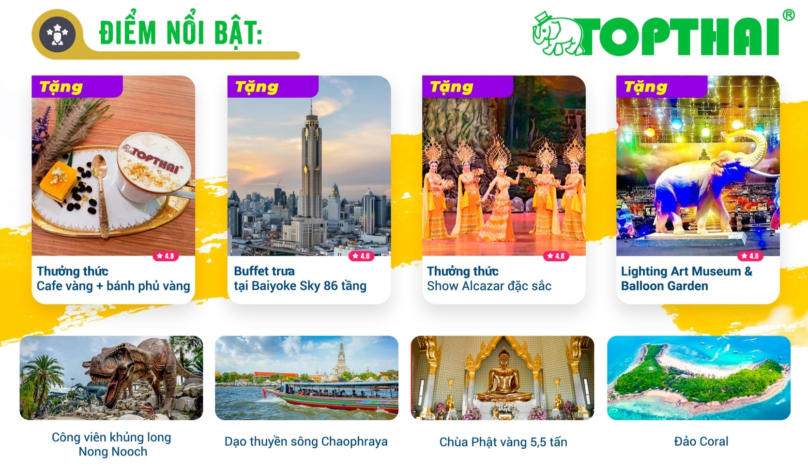
NGÀY 1: | TP.HCM – BANGKOK |  |  |  |  | (Ăn tối)
- Trưởng đoàn đón khách tại sân bay Tân Sơn Nhất để làm thủ tục checkin đáp chuyến bay đi Thái Lan (Bangkok), Đến vương quốc Thái Lan xe và HDV đón đoàn đưa khách về khách sạn nhận phòng và nghỉ ngơi và ăn tối.
NGÀY 2: | BANGKOK - LIGHTING ART MUSEUM & BALLOON GARDEN - PATTAYA - WAT PHRA YAI |  |  |  |  | (Ăn 3 bữa)
- Đoàn dùng buffet sáng tại khách sạn, Làm thủ tục trả phòng, sau đó khởi hành Tham quan “Lighting art museum & Ballon garden” - Bảo tàng nghệ thuật ánh sáng, thay đổi sự cũ kỹ trong chương trình tham quan du lịch Thái Lan, đưa thế giới ánh sáng và công nghệ Digital hiện đại đến với du khách. Tái hiện khung cảnh nổi tiếng thế giới và Thái Lan bằng 1 cách mới: nghệ thuật ánh sáng hiện đại, Vườn khinh khí cầu đưa cả thế giới châu Âu, mọi ánh nhìn nghệ thuật, độc đáo đến với Thái Lan, để du khách có thể thả mình vào không gian hiện đại, lãng mạng, thơ mộng, Lần đầu tiên và duy nhất có mặt tại Thái Lan!
- Quý khách tiếp tục viếng “Wat phra yai” Chùa Phật lớn, nằm trên đỉnh của Đồi Pratumnak, giữa Pattaya và Bãi biển Jomtien, bạn không thể không nhận thấy một bức tượng Phật khổng lồ cao 18 mét hiện ra qua những tán cây, Tượng Phật Lớn này - lớn nhất trong vùng - là điểm nổi bật của Wat Phra Yai, một ngôi chùa được xây dựng vào những năm 1940 khi Pattaya chỉ là một làng chài, Tượng Phật Lớn cực kỳ nổi tiếng nó cũng được người dân địa phương đến cầu nguyện tại đây.
- Buổi Tối, Quý khách tận hưởng 1 xuất “Massage Thái cổ truyền” giúp lưu thông khí huyết.
- Đoàn dùng bữa tối, Nhận phòng và nghỉ đêm tại Pattaya. Buổi tối Quý khách có thể tự do khám phá các Show biểu diễn nổi tiếng bên Thái hoặc Tham gia Câu Mực đêm trên tàu Công Chúa Đông Phương (chi phí tự túc).
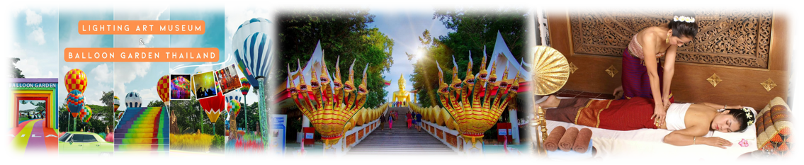
NGÀY 3: | PATTAYA - ĐẢO CORAL - TRÂN BẢO PHẬT SƠN - NOONGNOCH - CÀ PHÊ VÀNG + BÁNH PHỦ VÀNG - ALCAZAR SHOW |  |  |  |  | (Ăn 3 bữa)
- Đoàn dùng bữa sáng tại khách sạn, sau đó khởi hành đi “Đảo San Hô” Đảo Coral bằng cano, Đến đảo đoàn tự do tắm biển hoặc tham gia các trò chơi tự túc trên biển như: Tự lái Canô, lặn biển, lướt ván, dù bay, v.v… (Quý khách không đi đảo có thể ở lại khách sạn)
- Xe đưa đoàn về khách sạn, đến giờ hẹn, xe đón đoàn dùng cơm trưa.
- Tiếp tục tham quan “Trân Bảo Phật Sơn” hay còn gọi là Khao Chee Chan, nơi được tạo nên kỷ niệm 50 năm đăng cơ của nhà vua Thái Lan. Là một ngọn núi đẹp nổi tiếng nằm ở tỉnh Chon Buri, cách Pattaya – thiên đường biển đảo Thái Lan chỉ khoảng 15 km, Nổi bật giữa thiên nhiên hùng vĩ và vẻ đẹp hoang sơ của thiên nhiên là bức tượng nổi Thích Ca Mâu Ni Phật đang ngồi tọa thiền được tạc trên vách núi cao, Bức tượng cao đến hơn 100 mét, rộng khoảng 70 mét, được đúc nổi hoàn toàn bằng vàng ròng 24 cara, được tiến hành xây dựng vào năm 1996 nhân dịp Quốc vương Rama IX trị vì vương quốc Thái Lan được 50 năm.
- Tham quan “Công viên khủng long Nongnooch” NongNooch Dinosaur Valley Pattaya. Tại đây Quý khách có dịp xem show biểu diễn của các chú Voi vui nhộn. (Trường hợp không trùng giờ show sẽ bù qua cho Quý khách ngồi xe điện dạo Công viên) Tham quan khuôn viên công viên khủng long, Xương rồng v.v…. cảnh đẹp như lạc vào thế giới rừng xanh.
- Tham quan “Bảo Tàng Trầm Hương” nơi đây Quý khách có thể tìm hiểu thêm được nhiều kiến thức quý về Trầm. Quá trình hình thành Trầm Hương khá gian nan qua nhiều năm, trải qua nhiều điều kiện khí hậu khắc nghiệt, hội tụ đủ linh khí đất trời, nên người ta quan niệm rằng Trầm có thể giúp thanh tẩy những ô uế, tà khí, đem lại may mắn, bình an cho người đeo... Ngoài ra Trầm Hương còn sở hữu một mùi hương tinh tế, nhẹ nhàng giúp bạn giảm stress, đem lại giấc ngủ ngon… Trong đông y, Trầm Hương được xem là một vị thuốc, có tác dụng bổ thận khí, giảm đau đầu, cũng được cho là có lợi cho hệ hô hấp. Hương thơm từ trầm hương có thể giúp làm sạch đường hô hấp, giảm các triệu chứng của bệnh phổi như ho và khó thở.
- Quý khách xem “Alcazar show’’ một trong những chương trình ca múa nhạc nổi tiếng và hoành tráng nhất do các vũ công chuyển đổi giới tính thực hiện với những màn biểu diễn múa dân tộc đến múa hiện đại vô cùng đặc sắc.
- “Cà Phê Vàng + Bánh Phủ Vàng’’ lần đầu tiên xuất hiện tại Thái Lan đánh dấu một sự thay đổi trong Thái lan truyền thống với sự mới lạ , độc đáo hơn ,bao gồm 1 cà phê + bánh ngọt phủ vàng + đồ mặc chụp ảnh.
- Quý khách dùng Bữa Tối. Nghỉ đêm tại Pattaya.
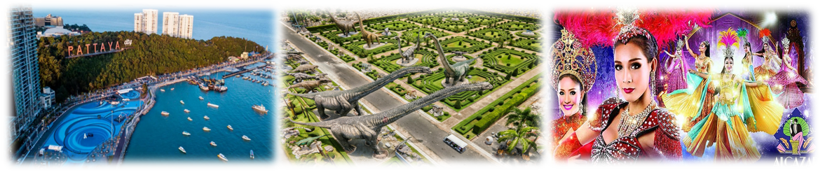
NGÀY 4: | PATTAYA - TRUNG TÂM NGHIÊN CỨU GIẤC NGỦ HOÀNG GIA - BAIYOKE - VIẾNG PHẬT 4 MẶT - FREE SHOPPING - BANGKOK |  |  |  |  | (Ăn 2 bữa)
- Đoàn dùng điểm tâm sáng tại khách sạn, Làm thủ tục trả phòng, Quý khách tham quan và tìm hiểu cách phòng và hỗ trợ điều trị các bệnh liên quan đến cột sống, tăng cường thể lực, cải thiện tuổi thọ con người, nâng cao giá trị cuộc sống thiết yếu tại “Trung Tâm Nghiên Cứu Giấc Ngủ Hoàng Gia” - Morden Latex, là phân viện nghiên cứu các sản phẩm hỗ trợ giấc ngủ Modern Latex Hoàng Gia Thái Lan. Tiếp tục tham quan: “Trung tâm nghiên cứu rắn độc” & “Nơi trưng bày các loại đồ Da như da Cá Sấu, Cá Đuối’’...) sau đó khởi hành về Bangkok.
- Đoàn ăn trưa “Buffet tại tòa nhà 86 tầng BaiYoke Sky” Qúy khách chụp ảnh, ngắm nhìn toàn cảnh thủ đô Bangkok.
- Quý khách viếng “Phật Bốn mặt” - Tứ Diện Thần ngay trung tâm Bangkok.Sau đó Quý khách tự do mua sắm tại siêu thị Big C hoặc tự do khám phá các khu mua sắm sầm uất khác ngay trung tâm Partunam như: MBK, Central World v.v...
- Tự túc khám phá các món địa phương tại Trung tâm Bangkok, nghỉ đêm tại Bangkok. (Ăn tối tự túc)
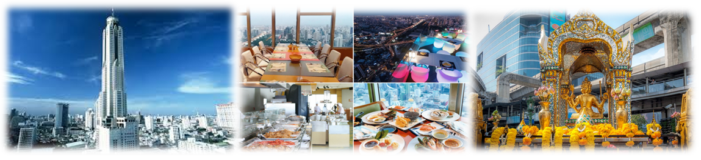
NGÀY 5: | BANGKOK - DẠO THUYỀN SÔNG CHAOPHRAYA - CHÙA PHẬT VÀNG - CHÙA THUYỀN - TP.HCM |  |  |  |  | (Ăn 2 bữa)
- Sau khi ăn sáng, Làm thủ tục trả phòng, khởi hành “Dạo thuyền trên dòng sông Chaophraya Huyền thoại”.
- Quý khách viếng “Wat Traimit” Chùa Phật Vàng lớn nhất thế giới: cao 3 mét và nặng 5,5 tấn. Tượng được đúc theo phong cách Sukhothai tĩnh lặng và được khám phá một cách tình cờ vào thập niên 1950, Quý khách tiếp tục viếng “Chùa Thuyền” hay được gọi là Wat Yannawa, do vua Rama III xây dựng từ nhiều trăm năm trước, tọa lạc tại đường Charoen krung quận Sathon Bangkok. Ngôi chùa này có sự kết hợp hài hòa giữa kiến trúc hình dáng con thuyền của Trung Hoa với mái cao vút của lối kiến trúc Thái Lan, Xe đưa Quý Khách ra sân bay đáp chuyến bay về TP.HCM.
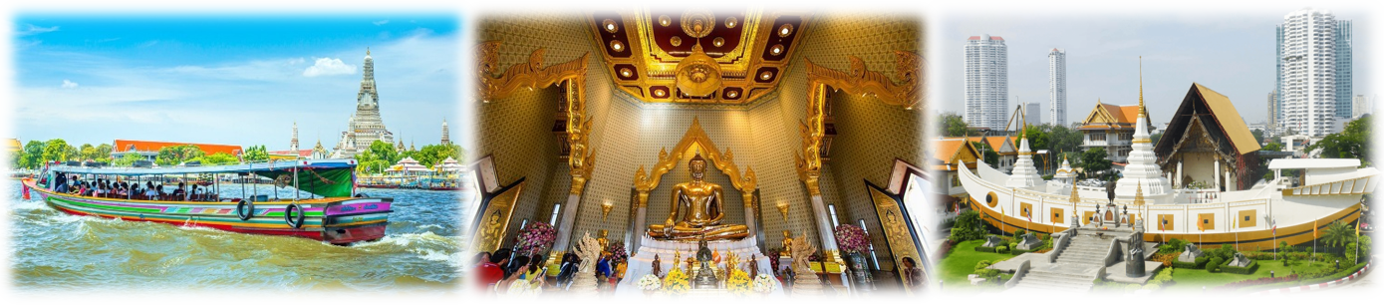
** Chú ý : Thứ tự chương trình có thể thay đổi theo sự sắp xếp của Hướng Dẫn Viên để phù hợp với tình hình thực tế nhưng vẫn đảm bảo đầy đủ các điểm tham quan đã nêu trong chương trình
NGÀY  KHỞI HÀNH |  | CHUYẾN BAY | GIÁ KHÁCH LẺ GHÉP ĐOÀN (VNĐ)
 |  | CHUYẾN BAY | NGƯỜI LỚN | TRẺ EM  (Từ 2 - dưới 11T) | EM BÉ  (Dưới 2T)
 |  | CHUYẾN BAY | NGƯỜI LỚN | Ngủ chung giường với Cha Mẹ
13/02/2026 (26 TẾT ÂL) |  | VN607 SGN BKK 17:05 - 18:30  VN606 BKK SGN 19:35 - 21:20 | 8.190.000 | 7.267.500 | 2.047.500
20/02/2026 (M4 TẾT ÂL) |  | VN607 SGN BKK 17:05 - 18:30  VN606 BKK SGN 19:35 - 21:20 | 9.990.000 | 9.117.500 | 2.497.500
23/02/2026 (M7 TẾT ÂL) |  | VN607 SGN BKK 17:05 - 18:30  VN606 BKK SGN 19:35 - 21:20 | 7.990.000 | 7.117.500 | 1.997.500
GIÁ TOUR BAO GỒM:
- Vé máy bay khứ hồi theo SGN-BKK-SGN (bao gồm hành lý ký gửi và xách tay).
- Thuế sân bay 2 nước, Phí an ninh du lịch & Phí phụ thu xăng dầu.
- Khách sạn 4* tiêu chuẩn Thái (2 khách/ phòng, trường hợp đi lẻ nam nữ sẽ ngủ 3 khách/phòng).
Tham khảo: Bangkok: Prom Ratchada , Bangkok Palace, The Palazzo, Praso @ Ratchada12, Madison bangkok hotel, Picnic Bangkok, SD Avenue, The Season Siam, Gold Orchid, Bizotel Bangkok, và tương đương
Pattaya: Crystal palace Pattaya,Le Bali ,The Round, Citrus Grande Pattaya Hotel, Chariot Pattaya Hotel, Marble Garden View Hotel, The Grand Day Night, M Hotel, Aiyara Place Hotel, và tương đương.
- Xe máy lạnh du lịch phục vụ suốt tuyến.
- Nước suối phục vụ suốt tuyến.
- Hướng dẫn địa phương nói tiếng việt phục vụ suốt tuyến.
- Bữa ăn theo chương trình gồm: Buffet 86 tầng; Món ăn Thái vv…
- Vé vào cổng các nơi tham quan theo chương trình.
- Buffet nhà hàng xoay 86 tầng Baiyoke Sky.
- Bảo hiểm du lịch Việt Nam với mức bồi thường tối đa 220.000.000VND tại Việt Nam.
- Nón du lịch, Bao Da đựng hộ chiếu.
GIÁ TOUR KHÔNG BAO GỒM:
- Hộ chiếu (Phải còn thời hạn sử dụng trên 6 tháng, Tính từ ngày khởi hành đi và về).
- Chi phí cá nhân.
- Phụ thu phòng đơn (nếu có).
- Tiền Tips hướng dẫn viên và tài xế mức đề nghị (Thanh toán tại nước ngoài sẽ tính theo tỷ giá tại thời điểm)
700.000VNĐ/khách/tour (~25 USD/khách/tour).
Riêng đoàn 15/02 - 21/02 tiền tips hướng dẫn viên và tài xế 840.000VNĐ/khách/tour (~30 USD/khách/tour).
- Visa tái nhập Việt Nam (945.000VND/khách) đối với ngoại kiều. (Giá có thay đổi theo quy định của cục xuất nhập cảnh)
GIÁ TOUR TRẺ EM:
- Trẻ nhỏ dưới 2 tuổi: 30% giá tour người lớn (sử dụng giường chung với người lớn).
- Trẻ em từ 2 tuổi đến dưới 11 tuổi (Không có chế độ giường riêng).
- Trẻ em từ 2 tuổi đến dưới 11 tuổi: 100% (Có chế độ giường riêng).
- Trẻ em đủ 11 tuổi trở lên: 100% giá tour người lớn.
ĐIỀU KIỆN HOÀN/HỦY:
- Ngay sau khi đăng kí tour, cọc 50% tổng giá tour, Phần còn lại Vui lòng thanh toán trước 15 ngày khởi hành. (Tính theo ngày làm việc)
- Hủy tour sau khi đăng ký phí phạt 50% tiền cọc (+phí visa nếu có).
- Hủy tour trước 45 ngày phí phạt =50% tổng giá tour chương trình (+phí visa nếu có)(Tính theo ngày làm việc)
- Hủy tour trước 30 ngày phí phạt =75% tổng giá tour chương trình (+phí visa nếu có)(Tính theo ngày làm việc)
- Sau thời gian trên phí phạt = 100% tổng giá trị chương trình (+ phí visa nếu có). (Tính theo ngày làm việc)
- Việc huỷ bỏ chuyến đi phải được thông báo trực tiếp với Công ty hoặc qua fax, email, tin nhắn điện thoại và phải được Công ty xác nhận. Việc huỷ bỏ bằng điện thoại không được chấp nhận.
- Thời gian hủy tour được tính cho ngày làm việc, không tính thứ bảy, chủ nhật và các ngày Lễ Tết.
LƯU Ý
“Hộ chiếu” Phải còn thời hạn sử dụng trên 6 tháng (Tính từ ngày khởi hành).
- Trước khi đăng ký tour du lịch xin Quý khách vui lòng đọc kỹ chương trình tour, điều khoản, giá tour bao gồm cũng như không bao gồm trong chương trình.
- Công Ty Du Lịch được miễn trừ trách nhiệm trong trường hợp khách tham gia tour bị từ chối hoặc không được phép xuất nhập cảnh vì lý do cá nhân, hoặc các vấn đề phát sinh từ việc tự xin visa nhập cảnh, việc sử dụng thẻ ABTC (APEC), hộ chiếu công vụ, ngoại giao khi đi tour, hoặc trong trường hợp hồ sơ xin visa của Quý khách bị từ chối, bị kéo dài bởi cơ quan có thẩm quyền.
- Quý khách cần hoàn thành nghĩa vụ nộp thuế để không ảnh hưởng đến việc xuất cảnh của Mình.
- Quý khách từ 70 tuổi trở lên cần đảm bảo được sức khỏe đủ để có thể tham gia hành trình tour, khuyến khích nên đi cùng người thân để cùng hổ trợ khi cần. Nếu Quý Khách có bệnh nền, thể trạng không tốt cần có giấy khám sức khỏe của Bác Sĩ để đảm bảo đủ sức khỏe đi du lịch nước ngoài.
- Do tính chất là đoàn ghép khách lẻ, công ty sẽ nhận đủ số lượng khách tối thiểu 10 khách người lớn và đảm bảo đoàn sẽ khởi hành đúng lịch trình. Trong trường hợp đoàn không đủ khách, công ty có trách nhiệm thông báo cho Quý khách trước ngày khởi hành 04 ngày và sẽ thỏa thuận lại ngày khởi hành khác, hoặc hoàn trả toàn bộ số tiền mà Quý khách đã thanh toán.
- Do các chuyến bay phụ thuộc vào các hãng Hàng Không nên trong một số trường hợp giờ bay có thể thay đổi mà không được thông báo trước.
- Tour thuần túy du lịch, Quý khách đăng ký tour vui lòng theo đoàn đi và về đúng ngày kết thúc tour và không được tách đoàn.(Đối với Khách hàng tách đoàn, Chi phí tách đoàn Phía cty Thái Lan sẽ thu phí tách đoàn).
- Nếu Quý khách là Việt Kiều hoặc khách Nước Ngoài và visa Việt Nam ghi trong hộ chiếu là loại visa nhập cảnh
1 lần . Qúy khách tự làm visa tái xuất nhập vào Việt Nam theo link
https://evisa.xuatnhapcanh.gov.vn/web/guest/khai-thi-thuc-dien-tu/cap-thi-thuc-dien-tu
- Nếu khách là Việt Kiều hoặc Nước Ngoài có visa Việt Nam rời phải mang theo lúc đi tour.
- Quý khách mang 2 Quốc tịch hoặc Travel document (chưa nhập quốc tịch) vui lòng thông báo với nhân viên bán tour ngay thời điểm đăng ký tour và nộp bản gốc kèm các giấy tờ có liên quan (nếu có).
- Quý khách chỉ mang thẻ xanh (thẻ tạm trú tại nước ngoài) và không còn hộ chiếu VN còn hiệu lực thì không đăng ký du lịch sang nước thứ ba được.
- Quý khách mang thai xin vui lòng báo cho nhân viên bán tour ngay tại thời điểm đăng ký để được tư vấn thêm thông tin. Lưu ý phải có ý kiến của bác sĩ trước khi đi tour. Không nhận khách mang thai từ 30-32 tuần trở lên vì lí do an toàn cho khách.
- Trẻ Em dưới 18 tuổi nếu không đi cùng Bố/Mẹ bắt buộc phải có giấy ủy quyền được chính quyền địa phương xác nhận (Do Bố Mẹ ủy quyền dắt đi tour).
- Hồ sơ xin visa sau khi nộp vào Lãnh Sự Quán sẽ không được hoàn trả lại.
- Các dịch vụ trên tour du lịch sẽ không được hoàn hủy khi khách hàng không sử dụng.
- Tùy vào tình hình thực tế, thứ tự các điểm tham quan trong chương trình có thể thay đổi nhưng vẫn đảm bảo đầy đủ các điểm tham quan như lúc đầu.
Công ty Du Lịch được miễn trừ trách nhiệm trong trường hợp xảy ra thiên tai, động đất, hạn hán, biểu tình, đình công, dịch bệnh, trục trặc kỹ thuật máy bay,…dẫn đến dời, hủy, hoãn chuyến bay được thì công ty sẽ giữ quyền thay đổi lộ trình bất cứ lúc nào vì sự thuận tiện, an toàn cho khách hàng và sẽ không chịu trách nhiệm bồi thường những thiệt hại phát sinh.
